────────── ✦ ──────────
MODULO VIII · DISFUNZIONI SESSUALI · ESERCIZIO 10
MOBILIZZAZIONE DEL BACINO A CERCHI SU FITBALL
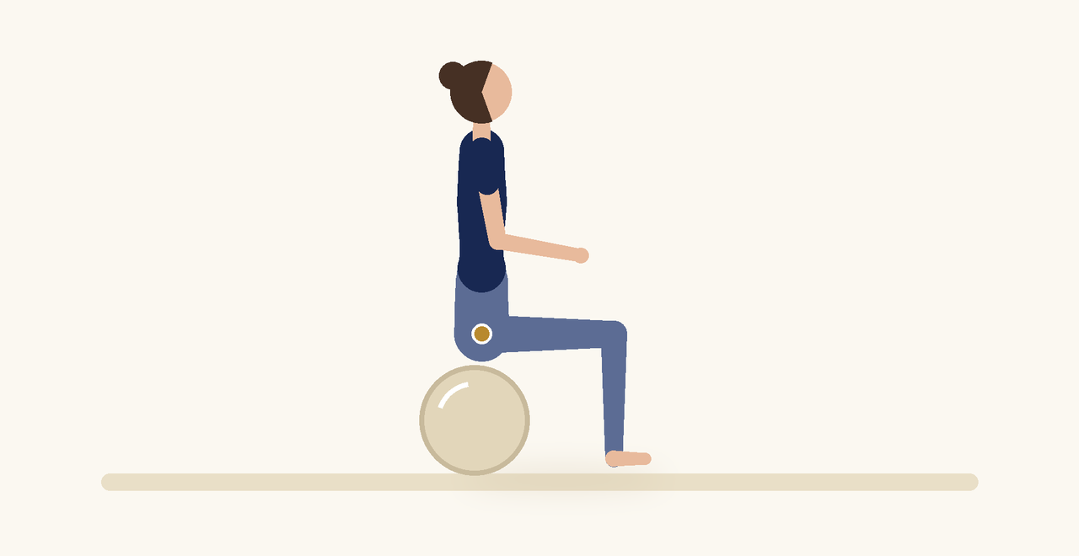
Posizione | Dosaggio | Frequenza | Livello
Seduta su fitball | 1 o 2 minuti | 1 volta al giorno | Base

1. OBIETTIVO TERAPEUTICO
Migliorare la mobilità e la consapevolezza del bacino.
2. INDICAZIONE CLINICA
Difficoltà di eccitazione, rigidità pelvica.
3. ESECUZIONE PASSO PASSO
1 | Siedi sulla fitball.

2 | Esegui cerchi lenti con il bacino.

3 | Cambia direzione.

4 | Respira in modo fluido.

5 | Termina da ferma.

4. PROGRESSIONE
Aumenta l'ampiezza dei cerchi.
CONSIGLIO CLINICO
Il movimento circolare favorisce la percezione dell'intera regione pelvica.

5. PRECAUZIONI
Le disfunzioni sessuali hanno spesso cause multifattoriali: valutare la collaborazione con ginecologo, sessuologo o psicologo. Gli esercizi vanno proposti con un linguaggio rispettoso e senza dolore. In caso di storie di violenza, procedere con particolare cautela e consenso.

